11 ИСПЫТАНИЕ
- ИГРЫ НА СВЕЖЕМ ВОЗДУХЕ « СПОРТИВНЫЙ ЛАБИРИНТ»
- «ЗОВ ДЖУНГЛЕЙ»
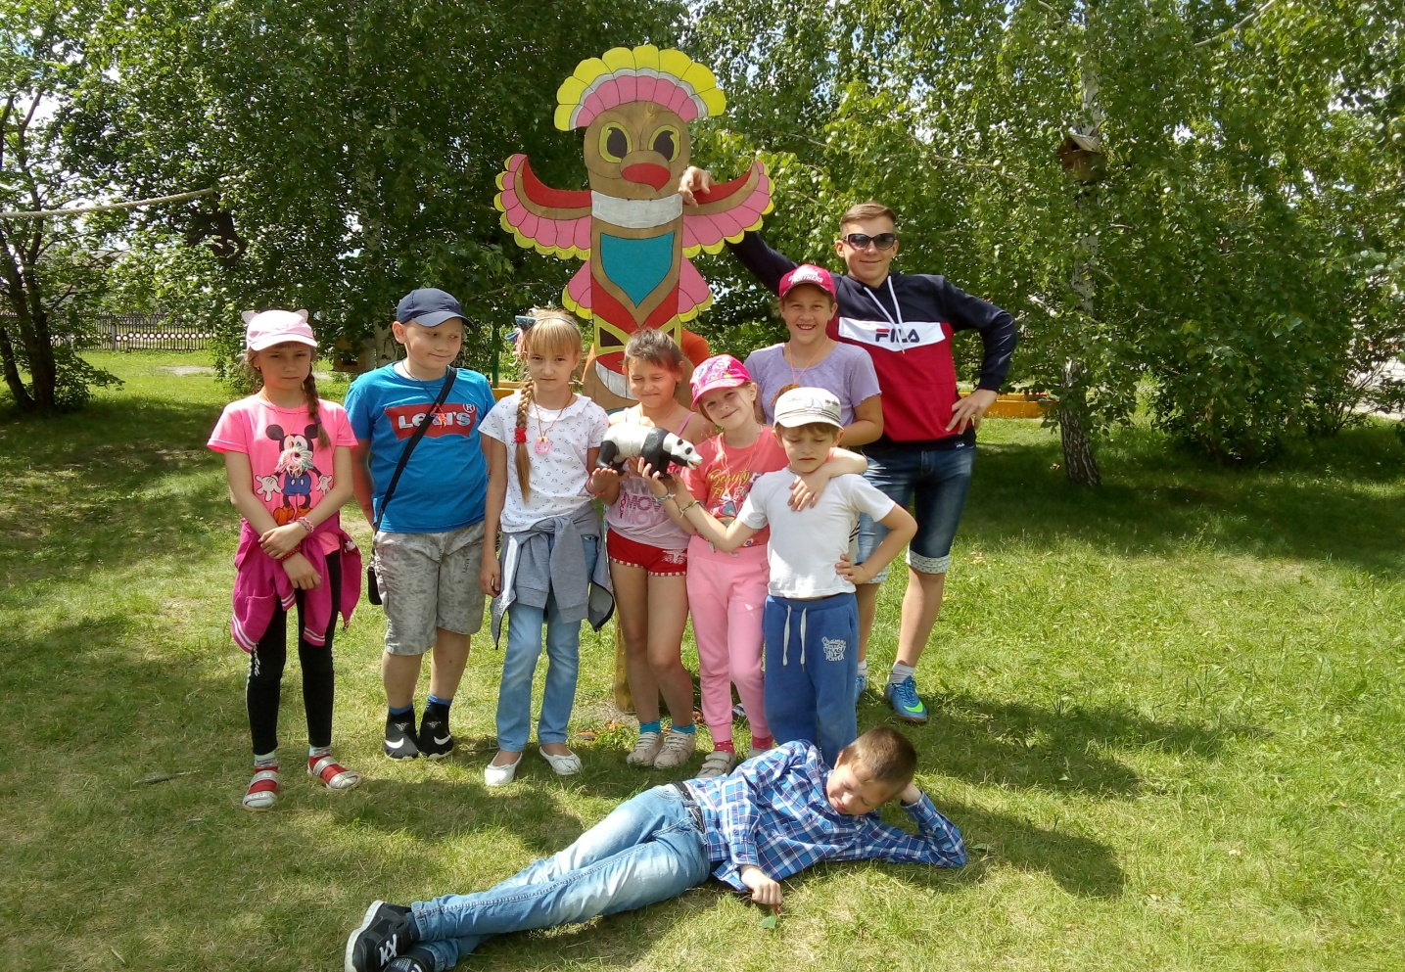
- МИНУТКА ЗДОРОВЬЯ - «ЗЕЛЕНАЯ АПТЕКА»
